TD1 :

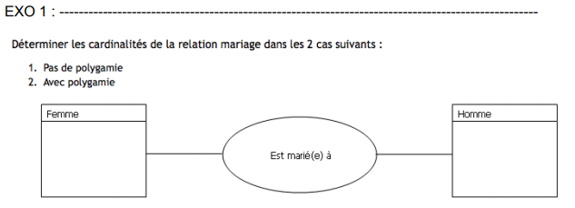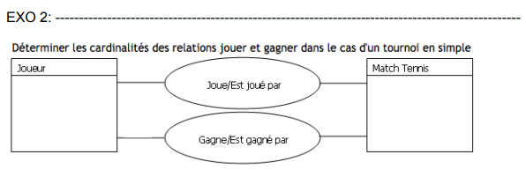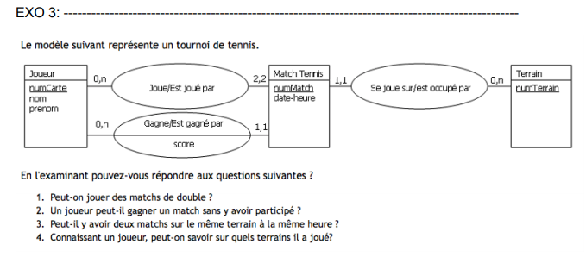

0-N

0-1

0-N

0-1

0-1

0-1

1. Non car il y a la cardalanité 2-2
2. Oui car il y a 0-N
3. Oui car il y a 0-N sur le terrain
4. Oui car le numTerrain est lié à numMatch qui est lié à numCarte

Exo 4 :  
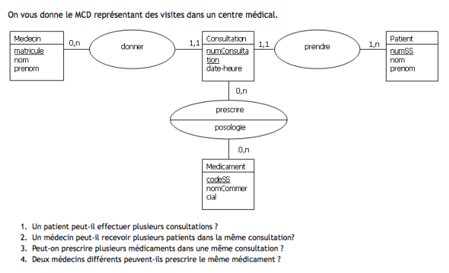

1. Oui car 0-N
2. Non car 1-1
3. Oui car 0-N
4. Oui car 0-N

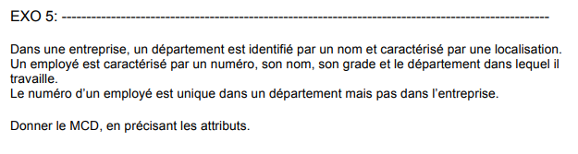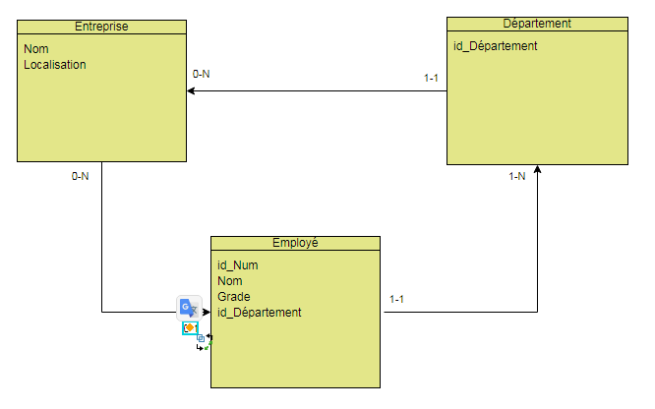

1-1

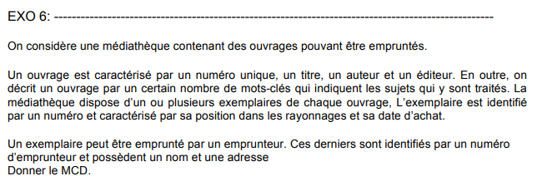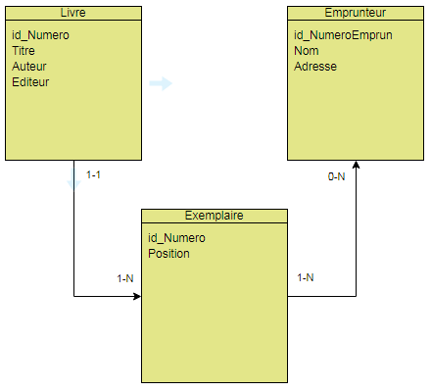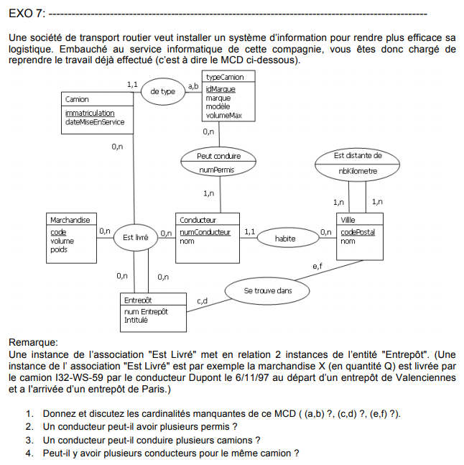

1. a, b = 1-N

c, d = 1-N

e, f = 0-N

1. Oui car 1-N
2. Oui car 0-N
3. Oui car 1-N

TD3 :

Exo2 :

